Objetivo:
Resolver problemas del mundo real (reales o hipotéticos) con POO con el propósito de desarrollar competencias y habilidades prácticas que serán requeridas en el desempeño como profesional.
Se debe analizar y resolver un caso del mundo real con características de proyecto realizando el análisis, diseño y desarrollo de una aplicación utilizando POO.
Proyecto:
Movilidad Urbana Digital
Desarrollar un sistema para administrar el transporte de personas y carga que gestione de forma automatizada el ciclo de vida de un viaje, desde la solicitud del cliente hasta el pago final.
El sistema debe permitir al cliente solicitar un servicio de transporte tanto un coche como una moto para que lo pase a buscar en una determinada dirección y lo lleve a otra dirección o bien llevar una carga de un destino a otro. El mismo debe ofrecer al cliente distintas alternativas de costos, comodidad, rapidez, etc.
El ciclo de vida del viaje inicia una vez que el cliente solicita una de las alternativas ofrecidas. Una vez que el conductor del servicio acepta el servicio comienza el viaje al destino de origen indicado. Cuando el cliente sube al mismo o le entrega la carga a transportar el viaje está en curso. Una vez que llega a destino el viaje se da por finalizado y el cliente debe abonar el importe del mismo. Al finalizar el viaje el cliente debe calificar el viaje con un valor de MALO, REGULAR, BUENO, MUY_BUENO o EXCELENTE. Lo mismo debe hacer el conductor calificando al cliente. Ninguno debe saber que calificación obtuvo.
El viaje se puede cancelar en cualquier momento (excepto cuando esté finalizado). Si el cliente lo cancela antes que esté aceptado no genera ningún costo. En caso que lo cancele posteriormente tendrá un costo proporcional al recorrido y tiempo empleado por el conductor hasta que se canceló el mismo. En este caso ni el cliente ni el conductor realiza ninguna calificación. Eventualmente el conductor también puede cancelar el viaje por ejemplo en caso de rotura de su vehículo.
El sistema calcula la tarifa que le muestra al cliente de manera diferente si es una moto o un auto y dentro de la categoría auto que comodidad tiene. Para todos los casos tiene una tarifa base más un costo por kilómetros y un costo por tiempo de demora en hacer el recorrido. La tarifa es diferente para transporte de pasajeros que para transporte de carga. Sobre la tarifa final se aplica un coeficiente que puede subir o bajar el precio final de acuerdo a la demanda del servicio. Cuando el cliente solicita el servicio fija el valor y es el que se le factura cuando finaliza el viaje.
Además de implementar la lógica del negocio. Debe realizar una simulación que permita visualizar cómo se comporta el sistema bajo distintas circunstancias.
Modalidad:
El desarrollo del trabajo es en grupo de dos o tres integrantes. Para gestionar el desarrollo se aconseja utilizar Git. La entrega del mismo es individual.
Los trabajos serán tutelados por los docentes integrantes de la cátedra.
Presentación:
La aplicación a desarrollar debe contar con una interfaz gráfica adecuada para la gestión de la misma, permitir la parametrización y persistencia de sus datos, generar informes y manejar hilos en la implementación.
En la presentación incluir:
a) Código del proyecto: Incluir en la entrega todos los archivos fuentes, archivos de datos, configuraciones y bibliotecas (jar) utilizadas. El código se tiene que poder instalar y ejecutar sin tener que editar líneas de código. Toda configuración necesaria debe realizarse en archivos de texto. (Eliminar de la entrega: clases no utilizadas, códigos comentados, etc.). Incluir también los archivos de test utilizados para probar la lógica de la aplicación (clases JUnit).
b) Manual de usuario: breve descripción de lo que realiza la aplicación, configuración e instrucciones para su uso. Incluir ejemplos que muestren distintos resultados para las opciones que elige el usuario.
c) Manual de desarrollo: incluir toda documentación que ayude a entender como está construida la aplicación y cómo funciona.
- Gráficos y diagramas para facilitar su explicación, por ejemplo: diagramas UML de clases de clases, diagrama de secuencias, etc.), diseño de capas de la aplicación, etc.
- Estructuras de datos y como se utilizan en la implementación
- Persistencia de datos
- Patrones de diseño utilizados
- Documentación del código generada con JavaDoc
- Errores detectados, posibles mejoras, extensiones
- Conclusiones referidas al proyecto realizado (estructuras utilizadas, diseño por capas, patrones implementados, etc.)
d) Presentación: PowerPoint o PDF para mostrar el proyecto
Cronograma
Etapa | Fecha
Alcance del proyecto. Diagramas UML. Capa lógica. Archivo de datos. Testing. | 30/09/2026
Capa de presentación (ingresar consultas y mostrar resultados) | 21/10/2026
Persistencia. Manejo de Hilos. Documentación final | 11/11/2026

Las entregas deberán subirse al sitio de la materia en un archivo comprimido que contenga el proyecto y la documentación pertinente el día indicado para cada etapa.
ANEXO
1. CAPAS
El sistema debe implementarse por capas de tal manera que se pueda cambiar una de ellas sin realizar cambios en el resto del sistema. Cada capa está representada por un paquete dentro del proyecto.
A continuación se enumeran las capas (paquetes) que hay que implementar:
colectivo.aplicacion
colectivo.conexion
colectivo.dao
colectivo.dao.secuencial
colectivo.doc
colectivo.interfaz
colectivo.logica
colectivo.modelo
colectivo.sevicio
colectivo.util

MODELO (colectivo.modelo)
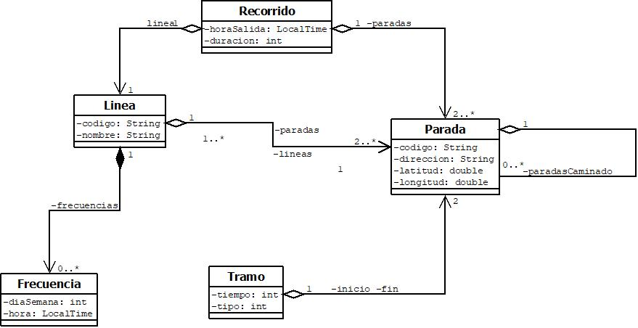

La clase Recorrido solo la utiliza la clase Calculo para retornar los resultados de una consulta.

2.2 LOGICA (colectivo.logica)
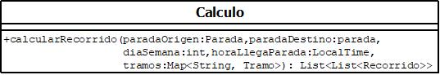
Dentro de este paquete implementar la Clase Calculo con el método indicado. El mismo recibe los datos de la consulta y retorna el resultado en una lista de listas de objetos de la clase Recorrido.

2.3 DAO (colectivo.dao)
Las clases implementan las siguientes interfaces:
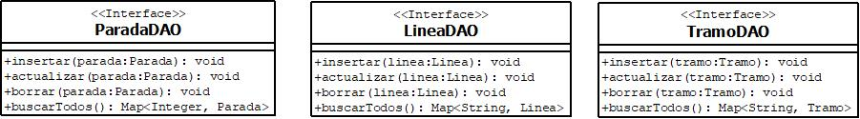
TramoDAO
buscarTodos() retorna un Map, el código está formado por el código de parada origen + guion (signo menos) + código de parada destino

2. DATOS
El sistema debe ser genérico, debe permitir realizar consultas para cualquier ciudad con la que se cuenten sus datos.
Se entrega los datos en archivos de texto para la ciudad de Puerto Madryn y la documentación de su formato.
Cada grupo deberá seleccionar una ciudad distinta y generar archivos de texto respetando el formato dado. Los mismos serán compartidos con el resto de los grupos.

3. INTERFAZ CON EL USUARIO
La aplicación a desarrollar debe contar con una interfaz gráfica adecuada para que el usuario en forma intuitiva pueda realizar la consulta e interpretar fácilmente los resultados. Para mostrar los resultados utilizar mapas donde indiquen las paradas, recorridos de las líneas, recorridos propuestos, etc.

4. TEST
Elaborar una serie de Test en JUnit para probar el funcionamiento del método calcularRecorrido de la clase Calculo. Los mismos también serán compartidos con el resto de los grupos.

5. PERSISTENCIA
Utilizar otro tipo de almacenamiento desde donde se leerán los datos, por ejemplo base de datos, archivos de acceso aleatorio, etc.

